附件：

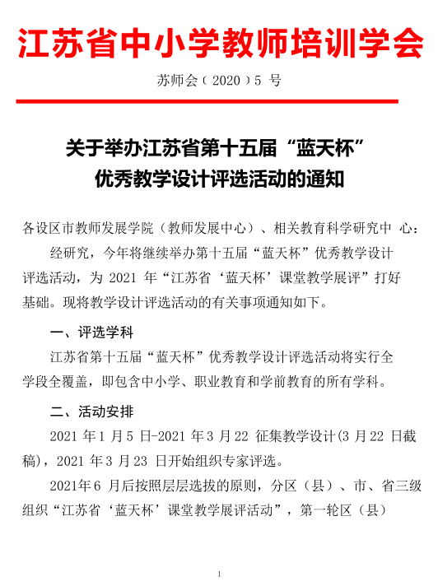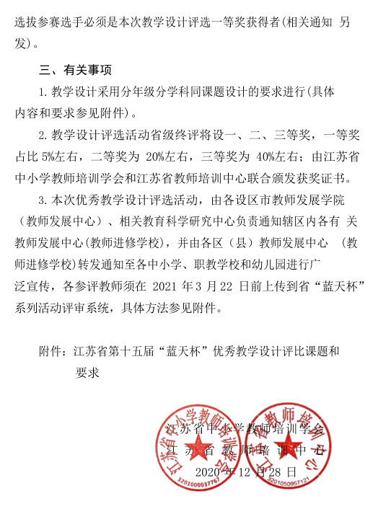

附件：

**江苏省第十五届“蓝天杯”优秀教学设计评比课题和要求**

**一、统一内容**

1.小学

|  |  |  |  |  |  |
| --- | --- | --- | --- | --- | --- |
| **学科** | **级段** | **内容** | **学科** | **级段** | **内容** |
| 语文 | 一 | 口语交际 打电话 62页（统编版） | 道法 | 三 | 10.爱心的传递着（国标本6册） |
| 二 | 口语交际 长大后做什么 3单元93页（统编版） | 四 | 12.家乡的喜与忧（国标本8册） |
| 三 | 综合性学习 中华传统节日 3单元 44页（统编版） | 五 | 9.中国有了共产党（国标本10册） |
| 四 | 综合性学习 轻叩诗歌大门 3单元 44页（统编版） | 六 | 8.科技发展 造福人类（国标本12册） |
| 五 | 综合性学习 遨游汉字王国 3单元 42页（统编版） | 科学 | 三 | 10.《声音的传播》苏教版（新）第3单元1课时（2019.12出版） |
| 六 | 综合性学习 难忘小学生活 6单元 94页（统编版） | 四 | 4.《小车的运动》苏教版（原）第3单元1课时（2018.10出版） |
| 数学 | 一 | 五、元角分（第一课时）一年级（下册）苏教版 | 五 | 3.《建桥梁》苏教版（原）第2单元1课时（2018.10出版） |
| 二 | 七、角的认识（第一课时）二年级（下册）苏教版 | 六 | 3.《有趣的食物链》苏教版（原）第4单元1课时（2018.10出版） |
| 三 | 六、长方形和正方形的面积（第一课时）三年级（下册）苏教版 | 美术 | 三 | 三下 第十七课 《水墨情趣 》  江苏凤凰少年儿童出版社 |
| 四 | 八、确定位置（第一课时）四年级（下册）苏教版 | 四 |
| 五 | 七、解决问题的策略（第一课时）五年级（下册）苏教版 | 五 | 五下 第四课 《理想的居住环境》  江苏凤凰少年儿童出版社 |
| 六 | 六、正比例和反比例（第一课时）六年级（下册）苏教版 | 六 |
| 英语 | 三 | 三年级下册  Unit 3 Is this your pencil?(Story time)牛津译林版教材 | 体育 | 三 | 跳跃与游戏：一脚蹬地起跳，越过一定距离，双脚落地；游戏。（新版义务教育体育与健康课程标准实验教学丛书：江苏省中小学教学研究室编写组：科学的预设，艺术的生成） |
| 四 | 四年级下册  Unit 3 My day(Story time)牛津译林版教材 | 四 | 足球与游戏：小足球单脚回拉挑球；游戏。（新版义务教育体育与健康课程标准实验教学丛书：江苏省中小学教学研究室编写组：科学的预设，艺术的生成） |
| 五 | 五年级下册  Unit 3 Asking the way(Story time)牛津译林版教材 | 五 | 武术与游戏：1.插步双摆掌，2.弓步勾手击掌；游戏。（新版义务教育体育与健康课程标准实验教学丛书：江苏省中小学教学研究室编写组：科学的预设，艺术的生成） |
| 六 | 六年级下册  Unit 3 A healthy diet(Story time)牛津译林版教材 | 六 | 支撑跳跃与游戏：山羊分腿腾跃：助跑起跳，支撑分腿跳；游戏。（新版义务教育体育与健康课程标准实验教学丛书：江苏省中小学教学研究室编写组：科学的预设，艺术的生成） |
| 教育心理学 | 三年级 | 第13课《学会拒绝》（凤凰科技出版社） | 音乐 | 三年级 | 三年级下册第四单元歌唱课《芦笛》江苏少年儿童出版社 |
| 四年级 | 第14课《学习苦与乐》（凤凰科技出版社） | 四年级 | 四年级下册第三单元歌唱课《四季歌》江苏少年儿童出版社 |
| 五年级 | 第14课《我的学习发动机》（凤凰科技出版社） | 五年级 | 五年级下册第二单元欣赏课《森林狂想曲》江苏少年儿童出版社 |
| 六年级 | 第15课《微笑面对挫折》（凤凰科技出版社） | 六年级 | 六年级下册第六单元欣赏课《乌鸦与狐狸》江苏少年儿童出版社 |
| 信息技术 | 三年级 | 初识网络世界(江苏凤凰科学技术出版社) |  |  |  |
| 四年级 | 走进网络论坛(江苏凤凰科学技术出版社) |  |  |  |
| 五年级 | 克隆飞机大战(江苏凤凰科学技术出版社) |  |  |  |
| 六年级 | 无线通讯与智能网关(江苏凤凰科学技术出版社) |  |  |  |

2.初中

|  |  |  |  |  |  |
| --- | --- | --- | --- | --- | --- |
| **科目/年级** | **初一** | | **初二** | **初三** | **说明** |
| 初中语文 | 七年级下册第17 课《紫藤萝瀑布》 | | 八年级下册第17课《壶口瀑布》 | 九年级下册第7课《溜索》 | 苏教版 |
| 初中数学 | 七年级下册第11章第1课时  11.1生活中的不等式 | | 八年级下册第8章第2小节  8.2可能性的大小 | 九年级下册第6章第2小节  6.2黄金分割 | 苏教版 |
| 初中英语 | 七下Unit4 reading(1)阅读第一课时 | | 八下Unit4 reading(1)阅读第一课时 | 九下Unit 2reading(1)阅读第一课时 | 译林出版社 |
| 初中物理 |  | | 八年级下册第八章第1节《力、弹力》 | 九年级下册第十五章第2节《电功率》 | 苏教版教材 |
| 初中历史 | 七年级上册第14课 沟通中外文明的“丝绸之路” | | 八年级上册第12课 新文化运动 | 九年级上册第21课 第一次工业革命 | 部编人教版教材 |
| 初中化学 |  | |  | 下册 第7章 第3节  二、几种常见的盐 P54－57 | 上海教育出版社2017版 |
| 初中生物 | 七年级下册 第10章 第二节  《水中胡藻类植物》 一课时 | | 八年级下册 第23章 第四节  《人类的起源和进化》一课时 | / | 苏科版教材 |
| 初中政治 | 《法律为我们护航》（七下第四单元《走进法治天地》第十课《法律伴我成长》第一框） | | 《公平正义的价值》（八下第四单元《崇尚法治精神》第八课《维护公平正义》第一框） | 《公平正义的价值》（八下第四单元《崇尚法治精神》第八课《维护公平正义》第一框） | 部编版 |
| 初中地理 | 第八章第二节欧洲西部 | | 第七章第二节“鱼米之乡”——长江三角洲 |  | 人教版教材，设计内容均为第一课时 |
| 初中美术 | 七下 第六课 《多变的色彩》 | | 八下 第五课 《园林·探幽》 | 九下 第二课 《以刀代笔 》 | 江苏凤凰少年儿童出版社 |
| 初中体育 | 蹲踞式跳远第1课时 | 篮球：运球急停急起第1课时 | | 足球：头顶球技术第1课时 | 教育科学出版社：义务教育教材—体育与健康教师教学用书 |
| 初中信息 | 数据图表及其分析 | 网络是把双刃剑 | | 认识物联网 | 江苏凤凰科学技术出版社 |
| 初中教育心理学 | 第12课《交往有艺术》 | 第13课《情窦初开时》 | | 第11课《笑傲考场》 | 南大出版社 |
| 初中音乐 | 七年级下册第二单元歌唱课《爱星满天》 | 八年级下册第六单元歌唱课《钟声滴答》 | | 九年级下册第五单元欣赏课《拉德斯基进行曲》 | 江苏少年儿童出版社 |

3.高中

|  |  |  |  |  |
| --- | --- | --- | --- | --- |
| **科目/年级** | **高一** | **高二** | **高三** | **说明** |
| 高中语文 | 《古都的秋》（郁达夫）  部编人民教育出版社 | 《定风波》（苏轼）  《唐诗宋词选读》 | 《丰乐亭记》（欧阳修）《唐宋八大家选读》 |  |
| 高中数学 | 9.1向量概念（第一课时）：苏教版第二册 | 1.1.1平均变化率：苏教版（选修2-2） | 解几中有关面积问题研究（微专题） |  |
| 高中英语 | 新教材英语3（选择性必修第一册）  第三单元Reading第一课时：M3U3 Reading第一课时  First impressions | 老教材第七册第二单元Reading第一课时：M7U2 Reading 第一课时  Two life-saving medicines | 老教材第八册第四单元Project：M8U4 Project Writing a film review Harry Potter and the Philosopher’s tone(2001) | 译林出版社 |
| 高中物理 | 必修二第八章第2节《重力势能》 | 选择性必修一第二章第1节《简谐运动》 | 选择性必修三第二章第2节《气体的等温变化》 | 人教版新教材 |
| 高中历史 | 中外历史纲要（上）第19课辛亥革命  中外历史纲要（下）第8课欧洲的思想解放运动 | | | 部编人民教育出版社 |
| 高中化学 | 必修一 专题3 第2单元  《碳酸钠、碳酸氢钠》 P70－73 | 选修《有机化学基础》专题4第2单元  《酚的性质和应用》 P71－74 | 《有机物的除杂与提纯》专题复习课 | 江苏凤凰教育出版社2020版 |
| 高中生物 | 必修二 <DNA分子结构》一课时（新教材） | 选修1 《多聚酶链式反应扩增DNA片段》 一课时（老教材） | 选修3 《动物细胞融合与单克隆抗体》一课时（老教材） | 人教版 |
| 高中政治 | 第二课第二框《始终走在时代前列》P20-24(思想政治必修3《政治与法治》2019年12月第1版) | 第九课第一框《市场配置资源》P78-81(思想政治必修1《经济生活》2018年4月第7版) | 第五课第二框《意识的作用》P38-41(思想政治必修4《生活与哲学》2018年4月第6版) | 人民教育出版社 |
| 高中地理 | 《农业的区位选择》 | 《资源的跨区域调配——以南水北调为例》 | 《生态问题及其表现》 | 山东教育出版社 |
| 高中美术 | 第二单元美术的历程 第五课《审美自律》 | | | 湖南美术出版社 |
| 高中体育 | 篮球模块：体前变向换上运球第6课时 | 田径模块：背越式跳高的放脚起跳技术第5课时 | 体操模块：健美操基本步法第1课时 | 华东师范大学出版社：普通高中课程标准实验教科书水平五（十至十二年级） |
| 高中教育心理学 | 第15课《尊重你我，接纳差异》 | 第10课《目标成就未来》 | 第11课《穿越学习的高原期》 | 南大出版社 |
| 高中音乐 | 《音乐鉴赏》第二单元第四节《醇厚的中原韵》 | 《音乐鉴赏》第九单元第十八节《标题性交响曲的诞生》 | 《音乐鉴赏》第十七单元第三十二节《歌剧艺术》 | 人民音乐出版社 |
| 高中信息技术 | 4.1 算法及其特征(教育科学出版社;信息技术必修1：数据与计算) | 3.4 动手组建小型局域网(教育科学出版社;网络技术应用<选修>） | / |  |

4.职业教育：文化学科参照高中学科要求执行，各专业学科内容自选。

5.幼教

|  |  |  |  |  |
| --- | --- | --- | --- | --- |
| 学科 | 年级 | 课题内容 | 教材版本说明 | 备注 |
| 学前教育 | 小班 | 科学：小手真能干 | 幼儿园综合活动课程教师指导用书中，小班下学期，主题为：《六个好宝贝》 | 第三版 |
| 中班 | 儿歌：说颠倒（附儿歌）  颠倒歌，说颠倒，石榴树上结红桃，杨柳树上结辣椒，吹着鼓，打着号，木头沉到底，石头水上漂，小鸡叼了禿老鹰，老鼠抓住了大花猫，你说好笑不好笑。 | 幼儿园综合活动课程教师指导用书中，中班下学期，主题为：《我们身边的秘密》 | 第三版 |
| 大班 | 社会：我喜欢的游戏 | 幼儿园综合活动课程教师指导用书中，大班下学期，主题为：《人们的工作》 | 第三版 |

**二、统一教学设计组成**

1．组成部分

（1）[课题（学科和年级）]；（2）[教材分析]；（3）[学情分析]；（4）[目标预设]；（5）[重点、难点]；（6）[设计思路与理念]；（7）[教学方法]；（8）[教学过程] ；（9）[作业布置]；（10）[板书设计]

2．注意

（1）前六个部分不超过1000字，若超过要扣分。

（2）“设计”教学内容均为第一课时。

**三、统一文本要求**

标题用三号字黑体，标题下方是作者单位、作者姓名，正文用小四号宋体，设置成标准A4文本。

**四、申报要求**

1.所有参评教学设计均需通过网络申报。请参评老师登录江苏省中小学教师培训学会网站：http://www.jspxxh.com/，进入“蓝天杯活动”专栏上传参评教学设计。具体要求详见网站说明。

2.各区（县）教师发展中心（教师进修学校）负责所在地区的征文宣传发动、收费（单位集体缴费的部分）和初评工作。

**五、评选办法**

1.初评由各县（市、区）按要求组织实施（初评要求另行通知）；复评与终评由江苏省中小学教师培训学会“蓝天杯”系列活动组委会组织实施，组委会将聘请高校教授、科研院所研究员、各市教育专家、省特级教师、教育行政主管部门领导组成专家评审委员会，在复评的基础上完成教学设计的终评。

2.终评结果按高中组（含研训机构）、初中组、小学组、职教组和幼儿园组分别评出一、 二、三等奖，其中一等奖为5%左右，二等奖为20%左右，三等奖为40%左右。获奖者将由江苏省教师培训中心与江苏省中小学教师培训学会联合颁发获奖证书。

3.组委会将根据各地选送教学设计的数量和质量，评出优秀组织奖若干名。

4.获一等奖和优秀组织奖的部分代表将被邀请参加年底举办的培训学会年会。

5.对抄袭、剽窃的参评教学设计，一经查实立刻取消评选资格， 并通报作者所在地教育局，且五年内禁止参评。

六、其他事项

1.每篇参评教学设计须交评审费50元，主要用于评选、授奖等。

2. 缴费方式：

①教师个人网上缴费的：在上传参评教学设计后，直接扫码缴费，系统将确认上传成功；

②单位集体缴费的：教师在上传教学设计后，请点击“现场缴费”。 由县区管理员代收上缴并确认；

③各县区管理员代收汇总的费用，请打款到以下指定账户,并在汇款备注栏内标明单位名称及个人信息：

江苏当代教育培训中心

开户行：交通银行南京中央门支行

账号：**3200 0661 5018 0100 18702**

联系人：段老师，电话13160208389； 丁老师，电话13852966222。